Hei gode kulturnattvener!

Jippi - det blir kulturnatt 4. juni kl 18 – 21!

Komiteen har sett opp ein førebels plan for arrangementet og takkar for at de har meldt at de vil delta☺
Er oppsettet/vedlegget etter dykkar ynskje?

Smittevernreglane vert overheldt, men det betyr at alle som vil vere publikum MÅ melde seg på på Friskus på førehand, både til inne- og utekonsertar.

Dei som ynskjer å buskspele ute i tillegg til oppsett plan, gjer dette på eige ansvar. Om det samlar seg for mykje folk som ikkje overheld avstandsreglar, så bryt de opp og går annan stad og spelar/syng☺

Send gjerne nokre ord om kva de vil delta med slik at vi kan marknadsføre dette!!

De som har fått mailen representerer; Buldre, Kvitre, Førde jentekor, Førde kyrkjekor, Førde kammerkor, Deciding, Song i Fjordane, Indre Sunnfjord spelemannslag, Naustedalen spelemannslag, Førde bibliotek, Teater Vestland, Angedalen brunnssextett, Poesi og musikk, Barnas turlag, Sobra, Kardemomme, Erketunet og Pikant.

Vi hørs!!

Med venleg helsing

Trude Skarvatun
Rektor kulturskulen
Tlf: +47 415 05 970/ 57 61 28 10

Sunnfjord kommune
Sentralbord: +47 57 72 20 00
www.sunnfjordkulturskule.no

KULTURNATT
4. juni 2021
18.00 – 21.00
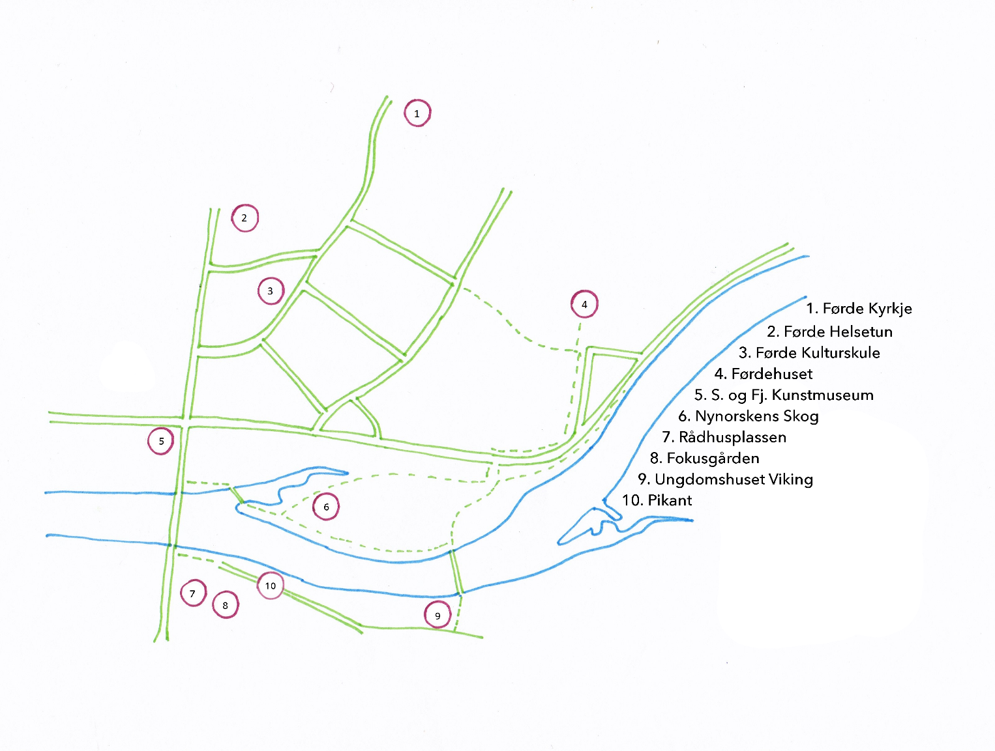
Kl 18.00 oppstart framsyningar på fleire arenaer
OBS hugs sykkel slik at du kjem deg raskt mellom konsertarenaene.
ARENA | KONTAKTPERSON | TID | KVEN/KVA | ANSVAR | INFO
Rådhusplassen | Roald Apalseth | 18 | Slåtten skulemusikk |  | Kvart korps spelar
 | Unni Kriken | 18.30 | Førde skulemusikkorps |  | ca 15-20 min
 | Unni Kriken | 19. | Førde musikklag
 | Irene Vange | 19.30 | Bygstad brass |  | Trude org.
 | Are Mangersnes | 20 | Jølster musikklag |  | Mai Kristin, Anja, Johan, Grete, Torhild
Nynorskens Skog | Sissel Flåm | 18-21 | DNT Ung, Barnas turlag Førde
Under telttaket? | Jorunn Systad | 18-21 | Førde bibliotek, stand
Helsetunet | Åse Warvik, vikar | 17 | Korpskonsert ute bak |  | Trude
 |  | 18 | Trekkspel i kantina?
Førdehuset | Rigmor Bjørkedal | 18 | Naustedalen spelemannslag |  | Rakel
Festsalen | Leon Årdal | 19 | Indre Sunnfjord spelemannslag |  | Med kohortdans?
Teatersalen | Cecilie G Lundsholt |  | “Katteblues”
Kulturskulen |  |  |  |  | Anita
Nordsalen | Helga Lied Wyrtz | 19 | “I det grønaste graset”
Sørsalen | Anita | 18 | Elevkonsert |  | Maks 30 min
 | Anita | 19? | Elevkonsert |  | Maks 30 min
 | Øyvind Lyslo m/ Irene  og Oddvar | 20 | Poesikonsert
Sogn og Fjordane
kunstmuseum
Meieriplassen | Gro Gunnarson | 18 | Barnekor |  | Johan, kontakt m HUG
 | Kulturskuleelevar? | 19 |  |  | Julie Daling
 | Arne Hammer | 20 | Angedalen brunnssextett
Takterrassen/trappa | Øyvind Høstaker | 18 | Song i Fjordane |  | Kathrine
 | Gry Sætre | 18.30 | Deciding |  | OBS utan lydanlegg
 | Trond Brekke | 19 | Oktett frå Førde kammerkor
 | Gro Gunnarson | 20 | Førde kyrkjekor
 | Gro Gunnarson | 20.30 | Kvitre
Høgsalen
Kafeen
Servering
Kardemomme |  | 18-21 | servering |  | Kathrine
Pikant | Susanne Kragseth |  | matservering på Pikant
Cafe Sobra | Eirun Leknes | 18-21 | matservering på kunstmuseet
Erketunet |  |  | Langebrua |  | Kathrine
Krut |  |  | Nynorskens skog |  | Kathrine
Opne rom |  | 18-21 | Kunstnarar |  | Torhild

